OBRAZAC 1

„Luka Kotor“ AD Kotor
Broj iz evidencije postupaka javnih nabavki: 0306-4484
Redni broj iz Plana javnih nabavki: 14
Mjesto i datum: Kotor, 22.12.2023. godine

Na osnovu člana 53 stav 3 Zakona o javnim nabavkama („Službeni list CG“, br. 74/19 i 3/23 i 11/23) „Luka Kotor“ AD Kotor objavljuje:

TENDERSKU DOKUMENTACIJU
ZA OTVORENI POSTUPAK JAVNE NABAVKE ROBA
za nabavku radova Izvođenje vodovodnih radova na pontonskim gatovima

Predmet nabavke se nabavlja:

☑ po partijama

SADRŽAJ TENDERSKE DOKUMENTACIJE

1. POZIV ZA NADMETANJE 3
2. TEHNIČKA SPECIFIKACIJA PREDMETA JAVNE NABAVKE 3
3. DODATNE INFORMACIJE O PREDMETU I POSTUPKU NABAVKE 5
4. OSNOVI ZA OBAVEZNO ISKLJUČENJE IZ POSTUPKA JAVNE NABAVKE 6
5. METODOLOGIJA VREDNOVANJA PONUDA 6
6. JEZIK PONUDE 7
7. NAČIN, MJESTO I VRIJEME PODNOŠENJA PONUDA I OTVARANJA PONUDA 7
8. TAJNOST PODATAKA 8
9. UPUTSTVO ZA SAČINJAVANJE PONUDE 8
10. NAČIN ZAKLJUČIVANJA I IZMJENE UGOVORA O JAVNOJ NABACI 8
11. ZAHTJEV ZA POJAŠNJENJE ILI IZMJENU I DOPUNU TENDERSKE DOKUMENTACIJE 10
12. IZJAVA NARUČIOCA O NEPOSTOJANJU SUKOBA INTERESA 10
13. UPUTSTVO O PRAVNOM SREDSTVU 11

- POZIV ZA NADMETANJE

1.1. Podaci o naručiocu

Naručilac:  “Luka Kotor” AD Kotor | Lica za davanje informacija:  Službenik za javne nabavke,  Bojan Konjević dipl.oec.
Adresa: Park Sobode br.1. | Poštanski broj:85330
Sjedište: Kotor | PIB (Matični broj): 02044188
Telefon: 032 325 573 | Faks: ----------------
E-mail adresa: bojan.konjevic@portofkotor.co.me | Internet stranica (web): www.portofkotor.co.me

1.2. Vrsta postupka

- otvoreni postupak

1.3. Predmet javne nabavke

- Vrsta predmeta javne nabavke

 Usluge

- Naziv i opis predmeta javne nabavke

Iznajmljivanje plovila sa posadom

- CPV – Jedinstveni rječnik javnih nabavki

60651100 - Iznajmljivanje morskih plovila s posadom
- TEHNIČKA SPECIFIKACIJA PREDMETA JAVNE NABAVKE

Partija 1: Nabavka usluge iznjamljivanja plovila kapaciteta od 40 do 70 putnika sa posadom

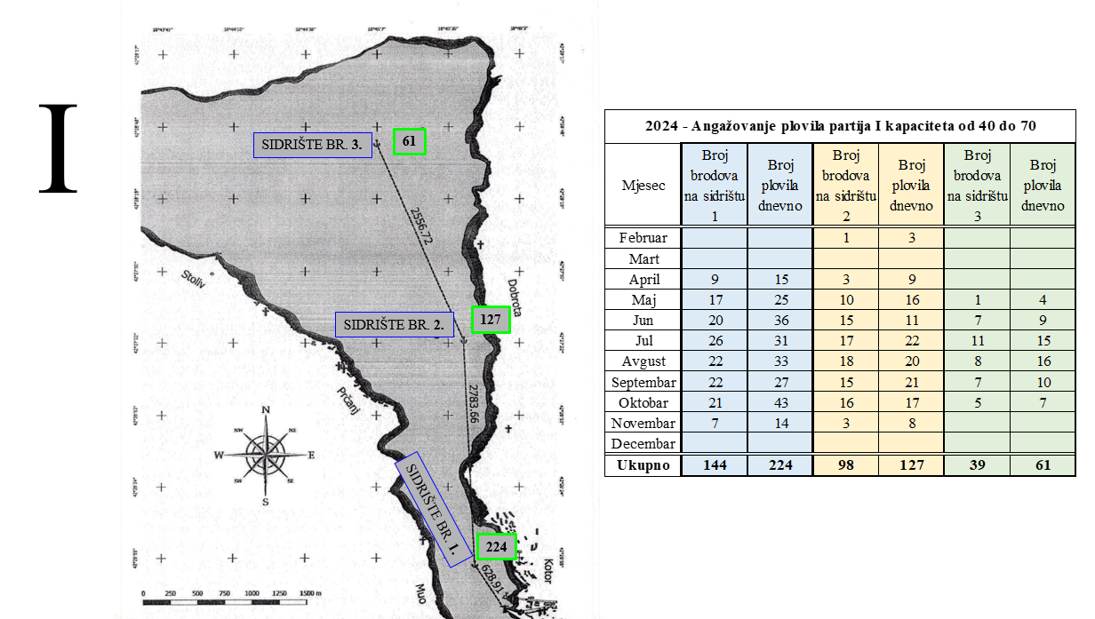
Prilog br.1.
Partija 2: Nabavka usluge iznjamljivanja plovila kapaciteta od 70 do 130 putnika sa posadom

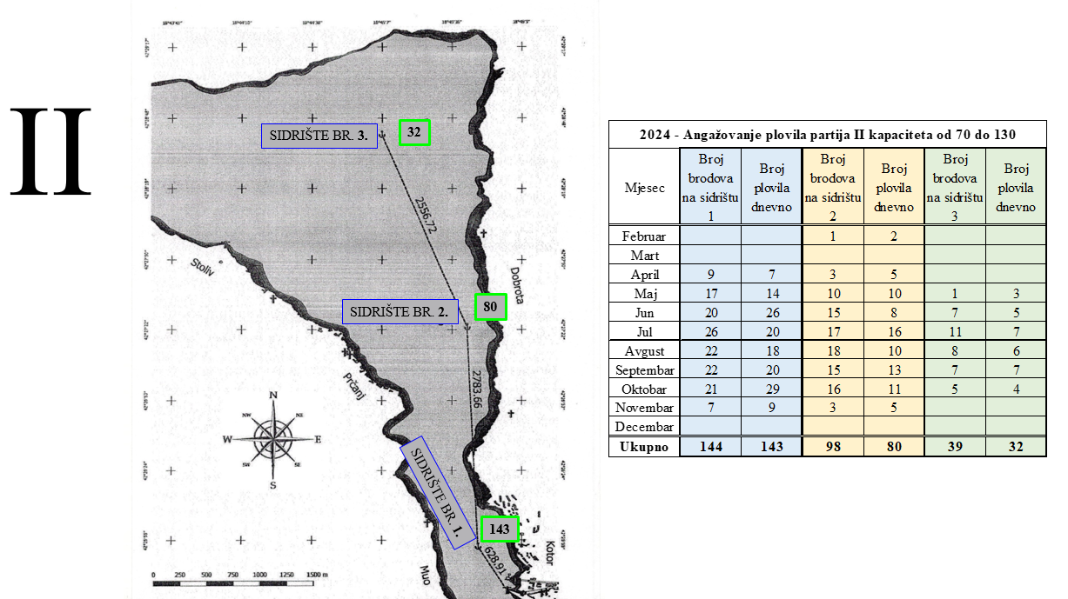
Prilog br.2
Partija 3: Nabavka usluge iznjamljivanja plovila kapaciteta od 130 do 200 putnika sa posadom
Prilog br.3.
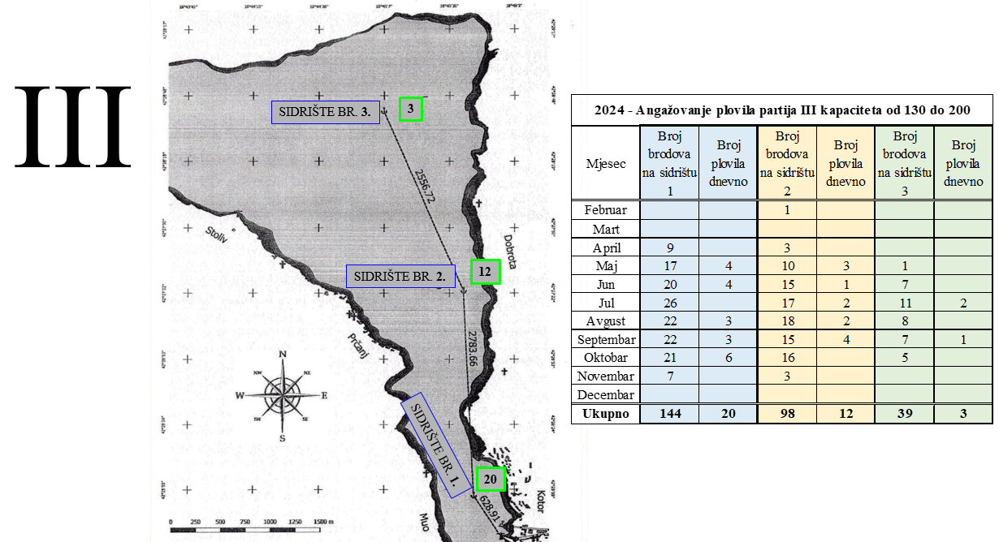

3. DODATNE INFORMACIJE O PREDMETU I POSTUPKU NABAVKE

Procijenjena vrijednost predmenta nabavke:
Procijenjena vrijednost predmeta nabavke bez zaključivanja okvirnog sporazuma:

• po partijama je:
Partija 1: Nabavka usluge iznjamljivanja plovila kapaciteta od 40 do 70 putnika sa posadom procijenjene vrijednosti 206.000,00 €;
Partija 2: Nabavka usluge iznjamljivanja plovila kapaciteta od 70 do 130 putnika sa posadom procijenjene vrijednosti 204.000,00 €;
Partija 3: Nabavka usluge iznjamljivanja plovila kapaciteta od 130 do 200 putnika sa posadom procijenjene vrijednosti 42.000,00 €.
UKUPNO: 452.000,00 €.

4. OSNOVI ZA OBAVEZNO ISKLJUČENJE IZ POSTUPKA JAVNE NABAVKE
Privredni subjekat će se isključiti iz postupka javne nabavke, ako:
1) postoji sukob interesa iz člana 41 stav 1 tačka 2 alineja 1 i 2 ili člana 42 Zakona o javnim nabavkama,
2) ne ispunjava obavezne uslove i uslove sposobnosti privrednog subjekta predviđene tenderskom dokumentacijom,
3) postoji drugi razlog predviđen ovim Zakonom.

5. SREDSTVA FINANSIJSKOG OBEZBJEĐENJA UGOVORA O JAVNOJ NABAVCI
- Ponuđač je dužan dostaviti bezuslovnu i na prvi poziv naplativu garanciju ponude u iznosu od 2% procijenjene vrijednosti javne nabavke, kao garanciju ostajanja u obavezi prema ponudi u roku važenja ponude i 7 dana nakon isteka roka važenja ponude. Garancija ponude će se aktivirati ako ponuđač: 1) odustane od ponude u roku važenja ponude; 2) ne dostavi zahtijevane dokaze prije potpisivanja ugovora; 3) odbije da potpiše ugovor o javnoj nabavci ili okvirni sporazum; ili 4) u izjavi privrednog subjekta navede netačne činjenice o ispunjenosti uslova iz člana 111 stav 4 Zakona o javnim nabavkama.

- Ponuđač čija ponuda bude izabrana kao najpovoljnija je dužan da uz potpisan ugovor o javnoj nabavci dostavi Naručiocu neopozivu i bezuslovno plativu na prvi poziv garanciju za dobro izvršenje ugovora, za slučaj povrede ugovorenih obaveza u iznosu od 5 % od vrijednosti ugovora. Garancija za dobro izvršenje ugovora treba da važi 10 (deset) dana duže od roka važenja ugovora. Garancija ne može da sadrži dodatne uslove za isplatu, kraće rokove od onih koje odredi Naručilac, manji iznos od onog koji odredi Naručilac. Garancija za dobro izvršenje ugovora dostavlja se na iznos sa uračunatim PDV-om.

6. METODOLOGIJA VREDNOVANJA PONUDA

Naručilac će u postupku javne nabavki izabrati ekonomski najpovoljniju ponudu, primjenom pristupa isplativosti, po osnovu kriterijuma,

 odnos cijene i kvaliteta

Naručilac će u postupku javne nabavki izabrati ekonomski najpovoljniju ponudu, po osnovu kriterijuma:
- odnos cijene i kvaliteta
Vrednovanje ponuda vršiće se po osnovu kriterijuma odnos cijene i kvaliteta, primjenom relativnog (proporcionalnog) metoda.

1. Parametar: Cijena (C) ..................maksimalan broj bodova 90
2. Parametar: Kvalitet (K) ...............maksimalan broj bodova 10

Podkriterijum cijena vrednovaće se na sljedeći način:
- Za minimalnu, najniže ponuđenu cijenu obračunava se sa maksimalni broj bodova (90 bodova).
- Bodovi za ostale ponuđene cijene obračunavaju se u odnosu na najnižu ponuđenu cijenu po formuli:
C = (Cmin/ Cp) x 90

- Cp – ponuđena cijena
- Cmin – najniža ponuđena cijena

- Ako je ponuđena cijena 0,00 EUR-a prilikom vrednovanja te cijene po kriterijumu ili podkriterijumu najniža ponuđena cijena uzima se da je ponuđena cijena 0,01 EUR.

2. kvalitet (K) - 10 bodova. Ponude za nabavku usluga koje su predmet javne nabavke vrednovaće se po podkriterijumu kvalitet na osnovu referenci ponuđača na uspješnom i blagovremenom izvršenju istih usluga koje su potvrđene od strane korisnika pruženih usluga tokom prethodnih 5 godina, računajući i godinu u kojoj je započet postupak nabavke (2023,2022,2021,2020,2019). Pod istim uslugama iz oblasti predmeta javne nabavke podrazumijevaju se usluge davanja u zakup plovila kapaciteta (za partiju br.1. od 40-70 putnika preko 6 sati, a ne duže od 24 sata, partiju br.2. od 70 -130 putnika ne duže od 24 sata, partiju br.3. od 130 -200 putnika ne duže od 24 sata) sa posadom (min. 2 člana) Potvrde o izvršenim uslugama sadrže opis usluga na čijoj je realizaciji ponuđač bio angažovan, vrijeme realizacije usluge i konstataciju da su usluge blagovremeno i kvalitetno pružene. Ponuđaču koji ponudi najveći broj referenci, tj. potvrda dodjeljuje se maksimalan broj bodova, dok ostali ponuđači dobijaju proporcionalni broj bodova u odnosu na najveći broj referenci, prema formuli: Broj bodova = (broj ponuđenih referenci/najveći broj ponuđenih referenci) x 10

- JEZIK PONUDE
Ponuda se sačinjava na:

 crnogorski jezik i drugi jezik koji je u službenoj upotrebi u Crnoj Gori, u skladu sa Ustavom i zakonom
- NAČIN, MJESTO I VRIJEME PODNOŠENJA PONUDA I OTVARANJA PONUDA
Ponude se podnose preko ESJN-a zaključno sa danom 22.01.2024. godine do 10.00^{sati}.

Otvaranje ponuda održaće se dana 22.01.2024. godine u 10.00^{sati}.

Dio ponude koje se ne dostavlja preko ESJN-a, a odnosi se na Garanciju ponude dostavlja se:
- neposrednom predajom na arhivi Naručioca na adresi Park Slobode br.1, 85330 Kotor;
- preporučenom pošiljkom sa povratnicom na adresi Park Slobode br.1, 85330 Kotor,
radnim danima od 08:00 ^{sati} do 14:00^{sati}, izuzev u periodu od 10:30 do 11:00 sati, zaključno sa danom 22.01.2024. godine do 10:00^{sati}.
Javno otvaranje garancija, ponuda, kome mogu prisustvovati ovlašćeni predstavnici Ponuđača sa priloženim punomoćjem potpisanim od strane ovlašćenog lica, održaće se dana 22.01.2024. godine u 10:00^{sati}, u prostorijama Naručioca na adresi Park Slobode br.1, 85330 Kotor,

Napomena: - U skladu sa Uputstvom ponuđačima za sačinjavanje i podnošenje ponude, koje je sastavni dio Pravilnika o sadržaju ponude u postupku javne nabavke („Službeni list Crne Gore“ broj 071/20, 009/21), utvrđeno je, između ostalog, da se Garancija ponude dostavlja naručiocu u originalu u posebnoj koverti sa jasno navedenim nazivom ponuđača, nazivom predmeta nabavke, brojem tenderske dokumentacije i tekstom „ne otvaraj prije javnog otvaranja ponuda“, osim ako garancija ponude nije dostavljena putem ESJN-a i koja je potpisana elektronskim potpisom“.

- USLOVI ZA AKTIVIRANJE GARANCIJE PONUDE
Garancija ponude će se aktivirati ako ponuđač:
1) odustane od ponude u roku važenja ponude;
2) ne dostavi zahtijevane dokaze prije potpisivanja ugovora;
3) odbije da potpiše ugovor o javnoj nabavci ili okvirni sporazum; ili
4) u izjavi privrednog subjekta navede netačne činjenice o ispunjenosti uslova iz člana 111 stav 4 Zakona o javnim nabavkama.

- TAJNOST PODATAKA
Tenderska dokumentacija sadrži tajne podatke

 ne
- UPUTSTVO ZA SAČINJAVANJE PONUDE
Ponude se sačinjava u ESJN u skladu sa tenderskom dokumentacijom i važećim Pravilnikom o sadržaju ponude i uputstvu za sačinjavanje i podnošenje ponude.
Ispunjenost uslova za učešće u postupku javne nabavke dokazuje se izjavom privrednog subjekta, koja se sačinjava na obrascu datom u Pravilniku o obrascu izjave privrednog subjekta.
Ponuđač je dužan da tačno i nedvosmisleno popuni Izjavu privrednog subjekta u skladu sa zahtjevima iz tenderske dokumentacije.
- NAČIN ZAKLJUČIVANJA I IZMJENE UGOVORA O JAVNOJ NABAVCI
Naručilac zaključuje ugovor o javnoj nabavci u pisanom ili elektronskom obliku sa ponuđačem čija je ponuda izabrana kao najpovoljnija, nakon izvršnosti odluke o izboru najpovoljnije ponude.

Ugovor o javnoj nabavci mora da bude u skladu sa uslovima utvrđenim tenderskom dokumentacijom, izabranom ponudom i odlukom o izboru najpovoljnije ponude, osim u pogledu iskazivanja PDV-a.

Ugovor između naručioca i ponuđača čija je ponuda izabrana kao najpovoljnija, pored uslova koji su propisani ovom tenderskom dokumentacijom, će sadržati i sljedeće:

- Naručilac će raskinuti ugovor o javnoj nabavci ako:
- Izabrani ponuđač ne bude izvršavao svoje obaveze u rokovima predviđenim Ugovorom;
- Izabrani ponuđač ne izvrši korekciju propusta u realizaciji svojih ugovornih obaveza u roku od 5 (pet) dana od dana prijema zvaničnog upozorenja Naručioca, ili u bilo kom daljem periodu koji je Naručilac nakon toga pisano odobrio;
Naručilac može raskinuti ugovor ako:
- Izabrani ponuđač ne bude izvršavao svoje obaveze na način predviđen Ugovorom.

- Raskid Ugovora o javnoj nabavci se vrši pisanim putem, a otkazni rok iznosi 15 dana u kom je svaka ugovorna strana dužna da izvrši sve svoje preuzete obaveze, kao i obaveze koje nastanu u toku trajanja otkaznog roka, a čije izvršenje dospjeva do isteka otkaznog roka. Izvršenim otkazom Ugovora o javnoj nabavci ne mogu se osporavati ni dovoditi u pitanje prava i obaveze između ugovornih strana koja su nastala do dana prestanka Ugovora.

- Ugovor o javnoj nabavci koji je zaključen uz kršenje antikorupcijskog pravila u skladu sa odredbama člana 38 stav 3 Zakona o javnim nabavkama ("Službeni list Crne Gore", br. 074/19 od 30.12.2019, 003/23 od 10.01.2023, 011/23 od 27.01.2023.), ništav je.
- Za sve što nije definisano Ugovorom o javnoj nabavci primjenjivaće se odredbe Zakona o obligacionim odnosima Crne Gore.
Sve eventualne sporove proistekle iz Ugovora o javnoj nabavci ugovorne strane nastojaće riješiti sporazumno.

- Ugovor o javnoj nabavci tokom njegovog trajanja može da se izmijeni bez sprovođenja novog postupka javne nabavke u skladu sa članom 151 Zakona o javnim nabavkama.

Viša sila

Ukoliko poslije zaključenja Ugovora nastupe okolnosti više sile koje dovedu do ometanja ili onemogućavanja izvršenja ugovornih obaveza, rokovi izvršenja obaveza ugovornih strana će se produžiti za vreme trajanja više sile.
Viša sila podrazumijeva ekstremne i vanredne događaje koji se ne mogu predvidjeti, koji su se dogodili bez volje i uticaja ugovornih strana i koji nijesu mogli biti spriječeni od strane pogođene višom silom. Višom silom mogu se smatrati poplave, zemljotresi, požari, politička zbivanja (rat, neredi većeg obima, štrajkovi), imperativne odluke vlasti (zabrana prometa uvoza i izvoza) i sl.
Ugovorna strana pogođena višom silom, odmah će u pisanoj formi obavijestiti drugu stranu o nastanku nepredviđenih okolnosti i dostaviti odgovarajuće dokaze.

Izmjene ugovora

Ugovor o javnoj nabavci tokom njegovog trajanja može da se izmijeni bez sprovođenja novog postupka javne nabavke u skladu sa članom 151 Zakona o javnim nabavkama:
1) radi nabavke dodatnih roba, usluga ili radova, koji su postali neophodni, a koji nijesu bili uključeni u prvobitni ugovor o javnoj nabavci, ako promjena privrednog subjekta sa kojim je zaključen ugovor nije moguća iz ekonomskih ili tehničkih razloga, kao što su zahtjevi kompatibilnosti sa postojećom opremom, uslugama ili radovima nabavljenim u okviru prvobitne nabavke i može da prouzrokuje značajne poteškoće ili znatno povećavanje troškova za naručioca a povećanje vrijednosti ugovora nije veće od 20% vrijednosti prvobitnog ugovora,
2) kada je potreba za izmjenom ugovora nastala zbog okolnosti koje naručilac u vrijeme zaključivanja ugovora nije mogao da predvidi, a izmjenom se ne mijenja priroda ugovora a povećanje vrijednosti ugovora nije veće od 20% vrijednosti prvobitnog ugovora,
3) ako privrednog subjekta nakon restrukturiranja, uključujući preuzimanje, spajanje, kupovinu ili stečaj, zamjenjuje u potpunosti ili djelimično novi pravni sljedbenik, odnosno privredni subjekat, koji ispunjava prvobitno određene uslove zaključenog ugovora o javnoj nabavci, a izmjene su predviđene tenderskom dokumentacijom, pod uslovom da se ne vrše druge bitne izmjene ugovora iz člana 150 stav 2 ovog zakona.

- ZAHTJEV ZA POJAŠNJENJE ILI IZMJENU I DOPUNU TENDERSKE DOKUMENTACIJE

Privredni subjekat može da predloži naručiocu da izmijeni i/ili dopuni tendersku dokumentaciju, u roku od osam dana od dana objavljivanja, odnosno dostavljanja tenderske dokumentacije u skladu sa članom 94 st. 4 i 5 Zakona o javnim nabavkama.

Privredni subjekat ima pravo da pisanim zahtjevom traži od naručioca pojašnjenje tenderske dokumentacije najkasnije deset dana prije isteka roka određenog za dostavljanje ponuda.

Zahtjev se podnosi isključivo putem ESJN-a.

- IZJAVA NARUČIOCA O NEPOSTOJANJU SUKOBA INTERESA

„Luka Kotor“ AD Kotor
Broj: 0306-4484/1
Mjesto i datum: Kotor - 22.12.2023.god.

U skladu sa članom 43 stav 1 Zakona o javnim nabavkama („Službeni list CG“, br. 74/19 i 3/23),

Izjavljujem

da u postupku javne nabavke redni broj 14 iz Plana javne nabavke broj (6108) od (30.01.2023.god.) za nabavku (Iznajmljivanje plovila sa posadom) nijesam u sukobu interesa u smislu člana 41 stav 1 tačka 1 Zakona o javnim nabavkama i da ne postoji ekonomski i drugi lični interes koji može uticati na moju nepristrasnost i nezavisnost u ovom postupku javne nabavke.

Ovlašćeno lice naručioca VD Izvršnog direktora MSc Ljubomir Radović
s.r.
Službenik za javne nabavke Bojan Konjević dipl.oec.
s.r.

Predsjednik komisije za sprovođenje postupka javne nabavke Bojan Konjević dipl.oec
s.r.
Član komisije za sprovođenje postupka javne nabavkeVladan Pejović dipl. pravnik
s.r.
Član komisije za sprovođenje postupka javne nabavke Dr. Pavle Popović
s.r.

15. UPUTSTVO O PRAVNOM SREDSTVU

Privredni subjekat može da izjavi žalbu protiv ove tenderske dokumentacije Komisiji za zaštitu prava najkasnije deset dana prije dana koji je određen za otvaranje ponuda.

Žalba se izjavljuje preko naručioca neposredno putem ESJN-a. Žalba koja nije podnesena na naprijed predviđeni način biće odbijena kao nedozvoljena.

Podnosilac žalbe je dužan da uz žalbu priloži dokaz o uplati naknade za vođenje postupka u iznosu od 1% od procijenjene vrijednosti javne nabavke, a najviše 20.000,00 eura, na žiro račun Komisije za zaštitu prava broj 530-20240-15 kod NLB Montenegro banke A.D.

Ukoliko je predmet nabavke podijeljen po partijama, a žalba se odnosi samo na određenu/e partiju/e, naknada se plaća u iznosu 1% od procijenjene vrijednosti javne nabavke te/tih partije/a.

Instrukcije za plaćanje naknade za vođenje postupka od strane žalilaca iz inostranstva nalaze se na internet stranici Komisije za zaštitu prava nabavki http://www.kontrola-nabavki.me/.“.

Podatke iz tačke 1. Poziv za nadmetanje naručilac neposredno UNOSI na ESJN elektronskim putem;
Podatke iz tačke 2. Tehnička specifikacija predmeta javne nabavke naručilac neposredno UNOSI na ESJN elektronskim putem;
Djelove tenderske dokumentacije iz tačke 3. - 16. naručilac sačinjava u formi word/PDF dokumenta i objavljuje unošenjem (attachment) dokumenta na ESJN;
Procijenjena vrijednost se iskazuje bez PDV-a uključujući i sve troškove, nagrade i moguća obnavljanja ugovora na osnovu okvirnog sporazuma.
Naručilac određuje jedan kriterijum za izbor najpovoljnije ponude, a ostale ponuđene opcije briše
Ukoliko je predviđeno zaključivanje okvirnog sporazuma, garancija ponude se dostavlja na iznos procijenjene vrijednosti predmeta javne nabavke za vrijeme trajanja okvirnog sporazuma
U ovom dijelu moguće je i predvidjeti raskid ugovora, ugovorne kazne i ostale elemente ugovora

